KOCAELİ ÜNİVERSİTESİ  MÜHENDİSLİK FAKÜLTESİ
HARİTA MÜHENDİSLİĞİ BÖLÜMÜ

BİTİRME ÇALIŞMASININ BAŞLIĞI

Ad SOYAD
XX02270XX

BİTİRME ÇALIŞMASI

KOCAELİ
Mayıs, 2010

KOCAELİ ÜNİVERSİTESİ MÜHENDİSLİK FAKÜLTESİ
HARİTA MÜHENDİSLİĞİ BÖLÜMÜ

BİTİRME ÇALIŞMASININ BAŞLIĞI

Ad SOYAD
XX02270XX

BİTİRME ÇALIŞMASI

Danışman : Yrd.Doç.Dr.Orhan KURT
Üye :
Üye :

KOCAELİ
Mayıs, 2010

İÇİNDEKİLER
Sayfa
İÇİNDEKİLER ii
SİMGE LİSTESİ iv
KISALTMA LİSTESİ v
ŞEKİL LİSTESİ vi
ÇİZELGE LİSTESİ vii
ÖNSÖZ viii
ÖZET ix
ABSTRACT x
1. GİRİŞ (Sitil : Başlık 1, birinci düzey) 1
1.1 Dış Kapak (Sitil : Başlık 2, ikinci düzey) 1
1.2 İç Kapak Sayfası 2
1.3 Ön Sayfalar 2
1.4 Tez Metni 3
1.5 Son Sayfalar 3
2. TEZ YAZIM KURALLARI 4
2.1 Genel 4
2.2 Şekiller 4
2.3 Çizelgeler 5
2.4 Denklemler (Eşitlikler, Bağıntılar) 6
2.5 Dipnotlar 6
KAYNAKLAR (Sitil : Başlık 5 ). 7
INTERNET KAYNAKLARI 7
EKLER (Sitil : Başlık 5 ). 8
Ek 1 Microsoft Office 97 Word belgesi için bu kılavuzda kullanılan sitil tanımlamaları ve kullanımları (Sitil : Başlık 6). 9
Ek 2 Tezin yazım kılavuzuna uygun olarak hazırlanmasında dikkat edilmesi gereken diğer önemli bilgiler 12
İçindekiler kısmı otomatik bir alandır. İçeriğin el ile düzenlenmesine gerek yoktur. İçindekiler tablosu hazır ise değişen sayfa numaraları ve başlıklar için sadece alan güncellemesi yapmak yeterlidir. Bunun için alan üzerinde sağ tuşa basıldığında alanı güncelleştir seçeneği ile bu kısım yeniden düzenlenebilir. İÇİNDEKİLER ya da ŞEKİL ve ÇİZELGE listeleri mevcut değilken bunların hazırlanması gerekiyorsa, imleç listenin hazırlanacağı satırda iken Menu’den Ekle→Başvuru→Dizin ve Tablolar seçeneği kullanılır.

SİMGE LİSTESİ

A Bilinmeyenlerin katsayılar matrisi
x Bilinmeyenler vektörü
σ² Kuramsal varyans
Σ Kuramsal varyans-kovaryans matrisi
λ Dalga boyu

Bitirme çalışmanızda kullandığınız kısaltmalar varsa Liste Metni sitilini kullanarak, açıklamalarına göre alfabetik sırada olmak koşulu ile bu listeyi oluşturabilirsiniz.

KISALTMA LİSTESİ

GNSS Global Navigation Satellite System
HGK Harita Genel Komutanlığı
IERS International Earth Rotation Service
KOÜ Kocaeli Üniversitesi
TKGM Tapu Kadastro Genel Müdürlüğü

Bitirme çalışmanızda kullandığınız kısaltmalar varsa Liste Metni sitilini kullanarak, alfabetik sırada olmak koşulu ile bu listeyi oluşturabilirsiniz.

ŞEKİL LİSTESİ
Sayfa
ŞEKİL 1 (a) Yeniden Düzenlenmiş TG-99A (Üste) ve EGM96 Jeoitlerinin (Alta) karşılaştırılması (Kurt, vd., 2007) (Sitil: Şekil Yazısı) 4
ŞEKİL 2 Türkiye Topografik Görünümü ve Çalışma Bölgeleri (1.Kocaeli, 2.Marmara ve 3.Türkiye) (Sitil: Şekil Yazısı) 5
EK ŞEKİL 1.1 Sitil penceresi 9
EK ŞEKİL 2.1 Bir önceki bölüme bölüm sonu işaretinin konulması ve yeni bir sayfaya geçilmesi işlemi 12

Şekil Listesi de otomatik bir alandır. Güncelleştirme içindekiler listesindeki gibidir. Bu alanın sitili Şekiller Tablosu, referansı Şekil Yazısı sitilidir.

ÇİZELGE LİSTESİ
Sayfa
ÇİZELGE 1 Çalışma bölgelerine göre öngörülen standart sapmalar (Sitil: Çizelge Metni) 5
ÇİZELGE 2 Çalışma bölgelerine göre yüzey arama sonuçlarının özet tablosu (Kurt vd., 2007). 6

Şekil Listesi de otomatik bir alandır. Güncelleştirme içindekiler listesindeki gibidir. Bu alanın sitili Şekiller Tablosu, referansı Çizelge Metni sitilidir.

ÖNSÖZ

Önsöz bölümünde konuya genel bir kısa giriş yapılır. Çalışma süreci, çalışmayı destekleyen yada yardımda bulunan kişiler hakkında bilgiler ve teşekkürler bu bölümde yer alır.
Bu kılavuz Kocaeli Üniversitesi Mühendislik Fakültesi Harita Mühendisliği Bitirme Çalışmalarının içeriğini düzenlemede, biçim ve yazımında belirli bir standardı sağlamak amacıyla hazırlanmıştır. Bitirme çalışmalarının hazırlanmasında bu kılavuzda belirtilen kurallara uyulması zorunludur.
Bu kılavuz; Yıldız Teknik Üniversitesi Fen Bilimleri Enstitüsü'nde ve Konya Selçuk Üniversitesi Harita Mühendisliği Bölümü'nde kullanılan Tez Yazım Kılavuzların yararlanılarak oluşturulmuştur. Söz konusu kılavuzlara [1] ve [2] numaralı web adreslerinden de ulaşılabilir.
Bu belge Microsoft (Ofis 2000 ve XP) Word kelime işlemcisi için oluşturulmuş bir belge şablonudur. Hazırlayacağınız bitirme çalışmasını bu belge şablonu üzeriden oluşturabilirsiniz. Bir bütün olarak ele alındığında bu belge, hazırlanacak tezin içerik olarak küçültülmüş bir örneğidir.
Zemini sarı renkli yazılar, konu başlığını ilgilendiren açıklamaları içermektedir. Açıklamalarda özellikle o bölümle ilgili sitil isimlerine yer verilmiştir.
Bu belgenin kullanılmadan önce bir yazıcıdan orijinal haliyle çıktısının alınması ve açıklamaların dikkatlice okunması tezin hazırlanmasını kolaylaştıracaktır.

Ad SOYAD
Mayıs 2010, Kocaeli

ÖZET

Ortometrik yükseklikleri bilinen noktalarda yapılan GPS (Global Positioning System) gözlemlerinden yararlanarak elde edilen Lokal Jeoit yardımı ile yalnızca GPS ile elde edilen elipsoit yüksekliklerinin ortometrik yüksekliklere dönüştürülmesine GPS nivelmanı denir. GPS Nivelmanı ölçülerinden yararlanılarak gerçekleştirilen yükseklik dönüşümü işlemleri için Polinomsal Dönüşümler yaygın olarak kullanılmaktadır. Bu çalışmada, yüzey alanının ara değer noktalarına (enterpolasyon noktaları) en iyi uyumu amaçlayan minimum varyanslı bir polinom yüzeyi araştırması gerçekleştirilmiş ve bu araştırma modeline En İyi Uyumlu Polinom Yüzeyi Araştırması adı verilmiştir. Bu araştırma sürecinde yüzey kestirimi işlemine alınmayan ara değerden sapmaların kareleri toplamının en küçük olması amaçlanmakta ve bu amaç fonksiyonunu sağlayan polinom derecesinin de en uygun polinom yüzeyi olduğuna karar verilmektedir.
Anahtar Sözcükler: Ortometrik Yükseklik, Elipsoit Yüksekliği, Polinomsal Yükseklik Dönüşümü.
Bu bölümün yazım sitili Daraltılmış Metin’dir ve özet bölümü 1 sayfayı aşmamalıdır.

ABSTRACT

(POLYNOMIAL HEIGHT TRASFORMATION)
The GPS/leveling is defined as obtaining orthometric heights at common points those only ellipsoidal heights are known using the estimated local geoid. The local geoid is determined by evaluating GPS observations at the control points, orthometric heights are known. Polynomial height transformation (surface fitting) is widely used in height transformation performed with GPS/leveling. In this study, a best fitting polynomial surface with a minimum variance is investigated on interpolation points (not included in study area) of surface field. And the research model is called as Best Fitting Polynomial Surface Research Technique in this study. Objective function of the technique is to minimize the errors between geoid heights of control points and their estimated values. However, the error for a control point in this technique is defined as the difference between its exact value and the estimated value computed by excluding this point from control points set. It can be decided that the degree of polynomial surface fitting the objective function is the suitable one for the study area.
Keywords: Orthometric height, ellipsoidal height, polynomial transformation.
Bu bölümün yazım sitili Daraltılmış Metin’dir ve özet bölümü 1 sayfayı aşmamalıdır.

GİRİŞ (Sitil : Başlık 1, birinci düzey)
Tez aşağıdaki gibi düzenlenmelidir:
- Dış Kapak (Şablonun ilk sayfası)
- İç kapak sayfası (Şablonun ikinci sayfası)
- Ön sayfalar
- İçindekiler (Sitil : Liste Madde İmi 2, ikinci düzey)
- Kısaltma listesi
- Şekil listesi
- Çizelge listesi
- Önsöz
- Özet
- Abstract
- Bitirme Çalışması metni
- Giriş
- Ana metin (Gelişme)
- Sonuçlar
- Son sayfalar
- Kaynaklar
- Ekler
- Özgeçmiş

Dış Kapak (Sitil : Başlık 2, ikinci düzey)
Dış kapak beyaz kuşe karton ile ciltlenmelidir.
Dış kapakta aşağıdaki bilgiler bulunmalıdır:
- Kocaeli Üniversitesi Mühendislik Fakültesi, Harita Mühendisliği Bölümü
- Tezin adı
- Tezi yapan öğrencinin adı, soyadı
- Harita Mühendisliği Bölümü anabilim dalı adı
- Bitirme Çalışması
- Jüri üyeleri
- Kocaeli, yıl.

İç Kapak Sayfası
İçeriği ve düzeni dış kapağın aynısı olmalıdır. Bitirme çalışması sınavında başarılı olan öğrenciler (düzeltilmiş) bitirme çalışmalarını, Bölümce istenen sayıda çoğaltarak iç kapak sayfasında yer alan jüri üyeleri bölümünü imzalatarak onaylatmalıdırlar.

Ön Sayfalar
İçindekiler
İÇİNDEKİLER başlığı altında ön sayfaların başlıkları, bitirme çalışması metninin bölüm ve altbölüm başlıkları ile son sayfaların başlıkları sayfa numaraları ile birlikte verilir. Bu bölüm sayfa numarası gösterilmeyen İç Kapak Sayfası’ndan sonra gelir ve ii ile başlayarak numaralandırılır (sayfa numaraları sayfanın altında ve ortada).
Simge Listesi
Ana metinde geçen simgeler, SİMGE LİSTESİ başlığı altında alfabetik sırada hazırlanır.
Kısaltma Listesi
Ana metinde geçen kısaltmalar KISALTMA LİSTESİ başlığı altında alfabetik sırada hazırlanır.
Şekil Listesi
ŞEKİL LİSTESİ başlığı altında sayfa numarası verilerek hazırlanır.
Çizelge Listesi
ÇİELGE LİSTESİ başlığı altında sayfa numarası verilerek hazırlanır.
Önsöz
Bitirme çalışması hakkında açıklamalar ve teşekkür bulunur.
Özet
ÖZET başlığı altında bir sayfadan fazla olmamak üzere bitirme çalışmasının Türkçe özeti (en fazla 250 kelime) yer almalı ve sonunda anahtar kelimeler bulunmalıdır.
Abstract
Türkçe özetin yabancı dilde tercümesidir.

Tez Metni
Giriş Bölümü
GİRİŞ başlığı altında bitirme çalışmasının konusu ile ilgili önceki çalışmalar, araştırmanın amacı ve kapsamı ve kullanılan yöntem açıkça belirtilmelidir. Gerekli durumlarda önceki çalışmalar, ana metin içinde verilebilir.
Ana Metin
Bitirme çalışmasının GİRİŞ ve SONUÇLAR bölümleri arasında kalan kısımdır. Konunun niteliğine, kullanılan materyal ve yönteme, bulgulara ve çalışmanın ayrıntısına göre bölüm ve altbölümlerden oluşur.
Sonuçlar
Sonuçlar başlığı altında bitirme çalışmalarından elde edilen sonuçlar, olabildiğince öz ve açık olarak yazılmalıdır. Ulaşılan sonuçların önceki çalışmalar ve sonuçlar ile karşılaştırılması ve tartışılması gerekiyorsa bu, SONUÇLAR ve TARTIŞMA başlığı altında yazılmalıdır. Çalışmayı yapanın ilgililere iletmek istediği öneriler varsa, SONUÇLAR ve ÖNERİLER başlığı öngörülmelidir.

Son Sayfalar
Kaynaklar
Bitirme çalışması metninde değinilen (atıfta bulunulan) kaynaklar, yazar Ad SOYAD'ına göre alfabetik sırayla KAYNAKLAR başlığı altında verilmelidir. Yazı içerisindeki atıflar (Soyadı, YIL) şeklinde yapılmalıdır.
Ekler
Metin içerisinde yer alması gerekli görülmeyen bilgiler, normal sayfadan büyük olan ve küçültülmesi istenmeyen ya da olanaksız olan proje vb. metinden ayrı olarak EKLER başlığı altında verilmelidir.
Özgeçmiş
Kronolojik sıraya göre eğitim ve öğretimine ve varsa çalıştığı yerlere ilişkin bilgileri içermelidir.

TEZ YAZIM KURALLARI

Genel
Aşağıda şekiller, denklem, çizelgeler, dipnotlar birer alt bölüm olarak örnekleriyle birlikte verilmektedir.
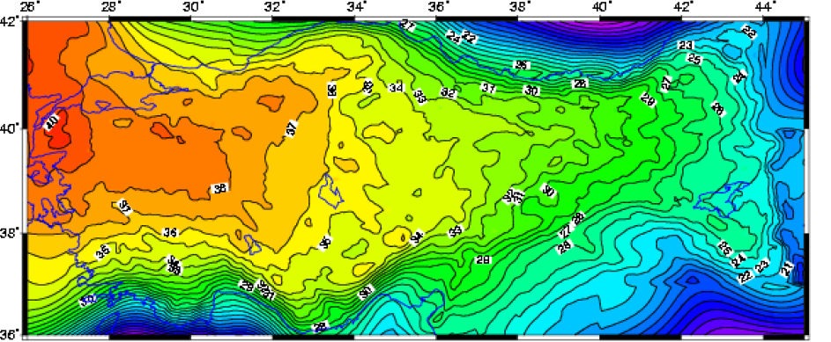
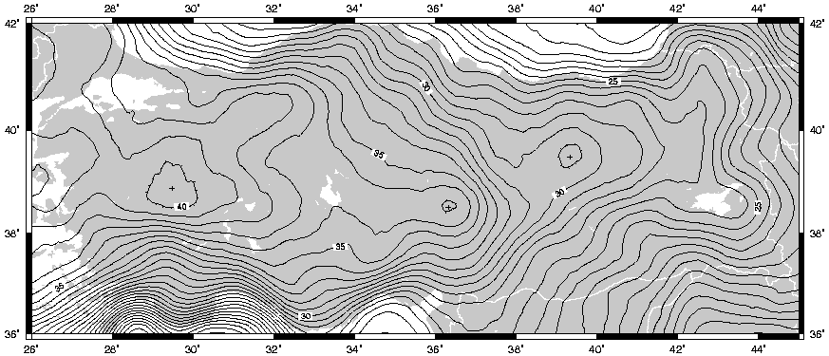
ŞEKİL 1 (a) Yeniden Düzenlenmiş TG-99A (Üste) ve EGM96 Jeoitlerinin (Alta) karşılaştırılması (Kurt, vd., 2007) (Sitil: Şekil Yazısı)

Şekiller
Metin içerisinde şekiller şu esaslara göre düzenlenirler
- Şekil numarası ve açıklama şeklin altına yazılmalıdır. Şekil ile açıklaması arasındaki ayarlama bu belge için otomatiktir.
- Şekiller “1” den başlayarak ardışık numaralandırılmalıdır.
- Şekil açıklaması numaradan sonra bir karakter boşluk bırakılarak, yalnızca ŞEKİL kelimesi ve açıklamanın ilk harfi büyük, öteki sözcükler küçük harflerle yazılmalıdır.
- Şekiller ve başlıkları metin içerisinde ortalanmalıdır.
- Bir başka yayından aynen alınan şekillerde şekil adı sonunda kaynak gösterilmelidir.
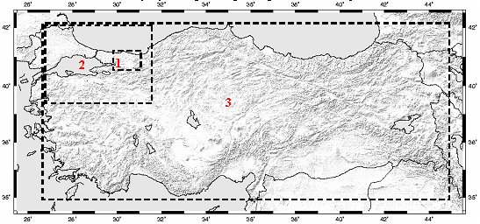
ŞEKİL 2 Türkiye Topografik Görünümü ve Çalışma Bölgeleri (1.Kocaeli, 2.Marmara ve 3.Türkiye) (Sitil: Şekil Yazısı)

Çizelgeler
Metin içerisinde çizelgeler şu esaslara göre düzenlenirler
- Çizelge numarası ve açıklaması çizelgenin üstüne yazılmalıdır. Açıklama yazımında bir (1) satır aralığı kullanılmalıdır.
- Çizelgeler “1” den başlayarak ardışık olarak numaralandırılmalıdır.
ÇİZELGE 1 Çalışma bölgelerine göre öngörülen standart sapmalar (Sitil: Çizelge Metni)
Bölge  No: | Bölge | L  [o] | B  [o] | ±σ_{h}  [cm] | ±σ_{H}  [cm] | ±σ_{N}  [cm] | Ortalama  Veri Aralığı  (km) | n
1 | Kocaeli | 29.25−30.50 | 40.50−41.20 | 2.0 | 0.5 | 2.5 | ~5.5 (3’) | 310
2 | Marmara | 26.00−31.00 | 39.50−42.00 | 3.0 | 1.0 | 3.5 | ~11.1 (6’) | 769
3 | Türkiye | 26.00−44.50 | 36.00−42.00 | 5.0 | 3.0 | 5.5 | ~18.5 (10’) | 2887

- Çizelge açıklaması numaradan sonra bir karakter boşluk bırakılarak, yalnızca ÇİZELGE sözcüğü ve açıklamanın ilk harfi büyük, öteki harfler ve sözcükler küçük harflerle yazılmalıdır.
- Çizelge açıklaması ile çizelge arasında ki bir (1) satırlık boşluk otomatiktir.
- Çizelgeler ve başlıkları metin içerisinde ortalanmalıdır.
- Bir başka yayından aynen alınan çizelgelerde çizelge adı sonunda kaynak gösterilmelidir.

ÇİZELGE 2 Çalışma bölgelerine göre yüzey arama sonuçlarının özet tablosu (Kurt vd., 2007).
Bölge  No: | Bölge | m_{max} | n | m | u | σ_{N}[cm] | σ_{m}[cm]
1 | Kocaeli | 17 | 310 | 5 | 21 | 2.55 | 2.20
2 | Marmara | 25 | 769 | 12 | 91 | 3.48 | 3.77
3 | Türkiye | 25 | 2887 | 16 | 153 | 5.48 | 42.31

Denklemler (Eşitlikler, Bağıntılar)
- Denklemlerin yazımına sayfanın sol kenarından başlanmalıdır.
- Denklemler “1” den başlayarak ardışık numaralandırılmalı ve bu parantez içinde satır sonuna yazılmalıdır (bunun için bu belgede denklemi yazdıktan sonra tab tuşuna basmak suretiyle satır sonuna gidilebilir).
- Metin ile denklem arasında 1.5 satır aralığı boşluk bırakılmalıdır (1 satır sonu vuruşu).
Örnek denklem:
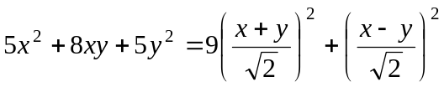 (1)
Denklem sola dayalı olarak yazıldıktan sonra ve imlecin konumu denklemin bulunduğu satırda iken (denklemin hemen arkasında) tab tuşuna basarak imleç sağa dayanır ve denklem numarası yazılır.

Dipnotlar
- Geçtikleri sayfa içinde sırasıyla ^{(*), (**)} ..... biçiminde belirtilmelidir.
- Sayfa içinde bir çizgi ile ana metinden ayrılmalıdır.
- Sayfa kenar boşluklarına taşmamalıdır.
- Yazımda bir satır aralığı kullanılmalıdır (bu belgede otomatik).
- Harf büyüklüğü 10 punto olmalıdır.

- Örnek dipnot*

KAYNAKLAR (Sitil : Başlık 5 ).

GROSSMANN, Walter (Çeviren: Mehmet Gündoğdu ÖZGEN) (1962), En Küçük Kareler Metoduna Göre Dengeleme Hesaplarının Ana Hatları ve Jeodezideki Tatbikatı, İTÜ Kütüphanesi, Sayı:503, İstanbul.
KOCH, Karl-Rudolf (1999), Parameter Estimation and Hypothesis Testing in Linear Models, Springer-Verlag Berlin Heidelberg Newyork, ISBN-540-65257-4.
KURT, Orhan, ARSLAN Ozan ve KONAK, Haluk (2007), Polinomsal Yükseklik Dönüşümü, TMMOB Harita ve Kadastro Mühendisleri Odası, 11. Türkiye Harita Bilimsel ve Teknik Kurultayı, 2-6 Nisan 2007, Ankara.
ÖZTÜRK, Ergün ve ŞERBETÇİ, Muzaffer (1992), Dengeleme Hesabı Cilt 3, KTÜ-MMF, Genel Yay No:144, Trabzon.
ULSOY, Ekrem (1974), Dengeleme Hesabı, En Küçük kareler Metodu, İDMMA yayınları, Sayı: 87, İstanbul.
ULSOY, Ekrem (1980), Pratik Matris Hesabı, İDMMA yayınları, Sayı: 91, İstanbul.
Bu bölümün yazım sitili Daraltılmış Metin’dir. Kaynaklar soyada göre alfabetik sırada yazılmalıdır.

INTERNET KAYNAKLARI

URL 1: http://www.fbe.yildiz.edu.tr/getfile.php?dosyano=589, Tez Yazım Kılavuzu, 19 Mayıs 2010.
URL 2: http://www.harita.selcuk.edu.tr/arsiv/SUJFMTez.dot, Bitirme çalışması şablonu, 19 Mayıs 2010.
URL 3: http://harita.kocaeli.edu.tr/, Kocaeli Üniversitesi Harita Mühendisliği Bölümü, 19 Mayıs 2010.
URL 4: http://gmt.soest.hawaii.edu/, Generic Mapping Tools, 19 Mayıs 2010.
URL 5: http://www.gnuplot.info/, Gnuplot Homepage, 19 Mayıs 2010.
Bu bölümün yazım sitili Daraltılmış Metin’dir. URL kaynaklarına atıf köşeli parantez içinde URL numarası yazılacaktır. Örnek URL 1 e atıf [1] şeklinde yapılmalıdır.

EKLER (Sitil : Başlık 5 ).
Ek 1 Microsoft Office 97 Word belgesi için bu kılavuzda kullanılan sitil tanımlamaları ve kullanımları
Ek 2 Tezin yazım kılavuzuna uygun olarak hazırlanmasında dikkat edilmesi gereken diğer önemli bilgiler
Bu bölümün yazım sitili Liste Metin’idir.

Ek 1 Microsoft Office 97 Word belgesi için bu kılavuzda kullanılan sitil tanımlamaları ve kullanımları (Sitil : Başlık 6).
Yayımlanmış yazılı bir metine dikkat edildiğinde metin içerisinde ana metnin yazım özelliğinden farklı başlık, şekil, resim, çizelge yazıları, indisler vb. gibi değişik karakterler dizisi görürüz. Word kelime işlemcisinde bunların sınıflandırılabilir. Bu şekilde sınıflandırılmış birbirinden farklı yazı tipi, punto, paragraf vb. Özellikleriyle bir bütün olarak tanımlanan yazım türlerine bu andan itibaren sitil (Türkçe yazılımda Biçem) adını vereceğiz.
Bu belge bu yazım kılavuzu (MsOffice XP) göz önüne alınarak düzenlenmiştir. Bir Word belgesi hazırlanırken kullanılan en önemli araç düğmelerinden biri aşağıda görülen ve Biçim→Stiller ve biçimlendirme den ulaşılan sitil penceresidir. Bir paragrafın hangi sitilde yazıldığını öğrenmek için imleci paragrafın herhangi bir yerine bırakmak yeterli olacaktır. Bu durumda paragrafın sitili genellikle ekranın sağında çıkan Stiller ve Biçimlendirme mönüsünden görülebilir (Şekil Ek 1.1). Bununla birlikte bir paragrafın hangi sitilde olması isteniyorsa, sitil penceresinden uygun sitil seçilir. Bunun için imleç değişikliğin yapılacağı ilgili paragrafta olmalıdır.
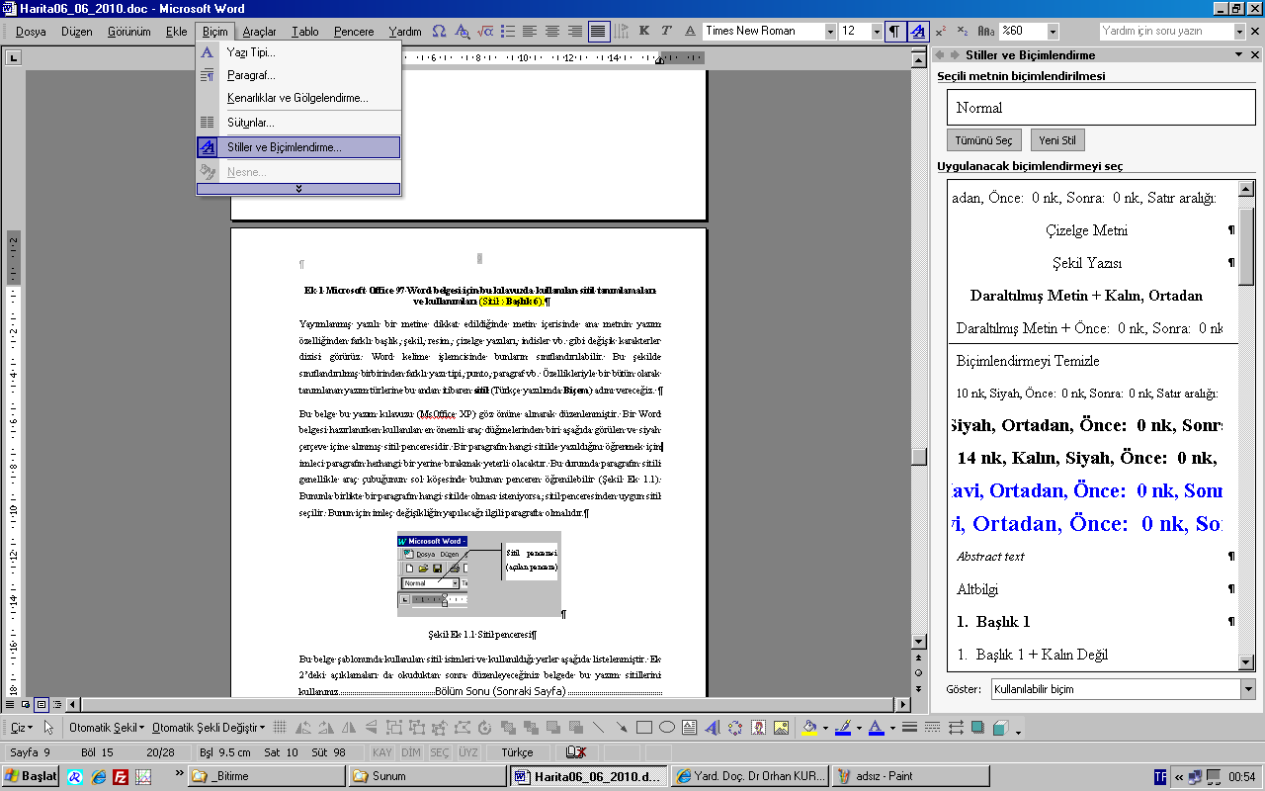
EK ŞEKİL 1.1 Sitil penceresi
Bu belge şablonunda kullanılan sitil isimleri ve kullanıldığı yerler aşağıda listelenmiştir. Ek 2’deki açıklamaları da okuduktan sonra düzenleyeceğiniz belgede bu yazım sitillerini kullanınız.
Sitil adı | Kullanılacağı yer
Normal | Giriş bölümünden itibaren normal metin bu sitilde yazılır. bitirme çalışmasında en çok kullanılacak yazı sitilidir.
1. Başlık 1 | Bitirme çalışmasının numaralı tüm bölüm başlıkları bu yazı sitilinde yazılır ve bu sitilin bulunduğu yer yeni bir sayfanın ilk satırıdır (birinci düzey).
1.1 Başlık 2 | İkinci düzey başlıklarda kullanılır.
1.1.1 Başlık 3 | Üçüncü düzey başlıklarda kullanılır.
1.1.1.1 Başlık 4 | Dördüncü düzey başlıklarda kullanılır.
Başlık 5 | Yeni bir sayfadan başlaması gerekli SİMGE, KISALTMA, ÇİZELGE listeleri ile ÖNSÖZ, ÖZET, ABSTRACT, KAYNAKLAR ve EKLER isimli başlıklarda kullanılır.
Konu Başlığı | Sadece İÇİNDEKİLER’de kullanılır
Başlık 6 | Varsa “Ek” başlıklarında kullanılır.
Çizelge Metni | Çizelge açıklamalarında kullanılır.
Daraltılmış Metin | Satır aralığı bir (1) olması gereken GİRİŞ’ten önceki ÖNSÖZ, ÖZET, ABSTRACT, KAYNAKLAR ve ÖZGEÇMİŞ’te kullanılır
Liste Metni | SİMGE, KISALTMA ve EKLER bölümlerinin metin kısımları için kullanılır
Şekil Yazısı | Ana Metin içerisinde kullanılan şekillerin açıklamalarının yazılmasında kullanılır.
Liste Madde İmi | Listelenecek imli paragraflarda kullanılır. Bu sitilde im sol marja dayalıdır (birinci düzey im).
Sitil adı | Kullanılacağı yer
Liste Madde İmi 3 | Üçüncü düzey Liste Madde İmi
Dipnot Metni | Dipnot metinlerinde kullanılır
İÇT 1 | İÇİNDEKİLER LİSTESİ’nde birinci düzey başlıklara karşılık gelen yazım sitilidir.
İÇT 2 | İÇİNDEKİLER LİSTESİ’nde ikinci düzey başlıklara karşılık gelen yazım sitilidir.
İÇT 3 | İÇİNDEKİLER LİSTESİ’nde üçüncü düzey başlıklara karşılık gelen yazım sitilidir.
İÇT 4 | İÇİNDEKİLER LİSTESİ’nde dördüncü düzey başlıklara karşılık gelen yazım sitilidir.
İÇT 5 | İÇİNDEKİLER LİSTESİ’nde Başlık 5 (SİMGE LİSTESİ, ÖNSÖZ, ABSTRACT vb.) sitiline karşılık gelen yazım sitilidir.
Sayfa Numarası | Altbilgi ya da Üstbilgi’de sayfa numaralarının kullanıldığı yazım sitilidir.
Şekiller Tablosu | Ana metinde kullanılan şekillerin ve çizelgelerin ŞEKİL ve ÇİZELGE listelerinin hazırlanmasında kullanılır.
Liste Numarası | Numaralı olarak düzenlenmesi istenilen paragraflarda kullanılır.

Ek 2 Tezin yazım kılavuzuna uygun olarak hazırlanmasında dikkat edilmesi gereken diğer önemli bilgiler
Bu şablon belgesinin kullanılmasında ve tezin hazırlanmasında dikkat edilmesi gereken hususlar aşağıda sıralanmıştır:
- Bu şablon belgeyi kendi vereceğiniz bir isimle saklayınız ve bitirme çalışmanızı bu sakladığınız belge üzerine yazınız.
- Bitirme çalışmasının daha kolay yazılabilmesi için bu belgenin orijinal halinin bir çıktısının elinizde bulunmasının yararı olacaktır. Yazıcıdan bir çıktı alın ve üzerindeki açıklamaları dikkatlice okuyun.
- İsterseniz bu belge içinde gözüken metni tümüyle silebilir ve önceki bölümde açıklanan sitilleri kullanarak belgeyi oluşturulabilirsiniz. Bunun dışında belge içindeki bilgilerin tümünü silmeden imlecin bulunduğu satırlardaki gereken bilgileri yazarak ve sitil kullanımına dikkat ederek bitirme çalışması tümüyle düzenlenebilir.
- Dikkat edilmesi gereken önemli hususlardan biri her ana bölümün (tek numaralı başlıklar) yeni bir sayfadan başlatılmasıdır. Bu belgede sitil Başlık 1 seçilirse yeni bölüm otomatik olarak yeni sayfadan başlayacaktır.
- Ancak zaman zaman çeşitli nedenlerle (sayfanın döndürülmesi ya da sayfa numaralarında değişiklikler yapılması gibi) yeni sayfadan başlatma gerekbilir. Enter tuşuna basmak suretiyle yeni sayfaya geçmek en çok yapılan yanlışlardan biridir (gerekmedikçe Spacebar ve Enter tuşlarına birden daha fazla basılmamalıdır). Bunun yerine imleç son satırda iken Menu’den Ekle*Kesme seçeneği ve açılan pencerede Sonraki sayfa onay kutucuğu işaretlenerek yeni bir sayfaya geçilir. İmleç artık yeni sayfadadır.
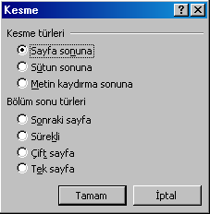
EK ŞEKİL 2.1 Bir önceki bölüme bölüm sonu işaretinin konulması ve yeni bir sayfaya geçilmesi işlemi
- Bir Word belgesi hazırlanmasında kullanımı önemli diğer araç düğmelerinden biri de gizle/göster düğmesidir. Düğme göster konumunda iken belge içerisindeki basılmayan karakterler (boşluklar, bölüm sonları ve satır sonları) görünür. Dolayısıyla gereksiz boşluklar temizlenebilir.
- Sembol, denklem düzenleyicisi, üstsimge ve altsimge araç düğmelerinin () araç çubuğunda yer almasına özen gösteriniz. Genellikle bu düğmeler Office ilk kurulduğunda araç çubuğu üzerinde gözükmezler bunun için Menu’den Araçlar*Özelleştir işaretlenerek bu düğmeler araç çubuğu üzerine yerleştirilebilir.
- İÇİNDEKİLER, ŞEKİL LİSTESİ ve ÇİZELGE LİSTESİ tanımlamaları yapılmış sitiller sayesinde kolaylıkla düzenlenebilir. Bu belgenin içeriğini ilk başta tümüyle silmeden ana metinde gerekli bölümler yazılır ve belge düzenlenir. Bu alanlar için sadece güncelleştirme yapmak yeterlidir.
Tüm konulardaki ayrıntılı bilgiye Word2000/XP’nin yardım sayfasından ya da yazılım üzerine yayımlanmış çeşitli Word2000/XP kitaplarından ulaşabilirsiniz.

ÖZGEÇMİŞ

Doğum tarihi 14.02.1990

Doğum yeri Ankara

Lise 2000-2004 Atatürk Lisesi

Lisans 2006-2010 Kocaeli Üniversitesi Mühendislik Fakültesi
Harita Mühendisliği Bölümü

Akademik ve Mesleki Deneyimler

2007-2007 Belgeli kurslar

2008-2008 Harita Genel Komutanlığı

2009-2009 Tapu Kadastro Genel Müdürlüğü

2009-2009 Seminer Çalışması

* Bu belgede ifade edilmeyen diğer tüm yazım kuralları için FBE’nün Tez Yazım Kılavuzu (1999)’na bakınız.

